中國文化大學109年度高教深耕計畫活動成果紀錄表
子計畫 | 曉峰學苑
具體作法 | 厚植專業知識，啟發創新能力，提升就業知能
主題 | 曉峰學苑專題演講—和跨領域對話的新語言：聯合國永續發展目標  (SDGs)和永續發展教育(ESD)
內容 | 主辦單位：教務處綜合業務組  活動日期：109年10月21日 下午18:00-20:00 (2小時)  活動地點：圖書館七樓視聽教室  主 講 者：葉欣誠 教授  參與人數：46人  活動內容：  - 講述SDGs的真正含義  - 探討何謂永續發展  - ＳＤＧs每一項的定義  - 既定視角ＶＳ永續視角的差別  - 永續發展的歷史  - 永續發展的未來規劃和未來風險  - 永續發展的會議內容  - 永續發展的產業與發展
活動  照片 | 活動照片電子檔名稱 | 活動照片內容說明
 | 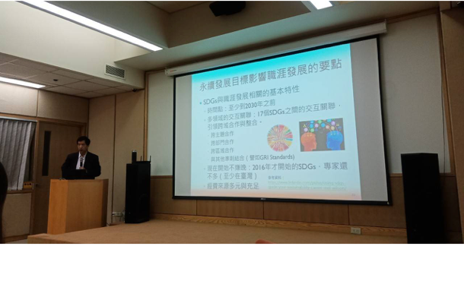 | 永續發展的目標以及發展的要點
 | 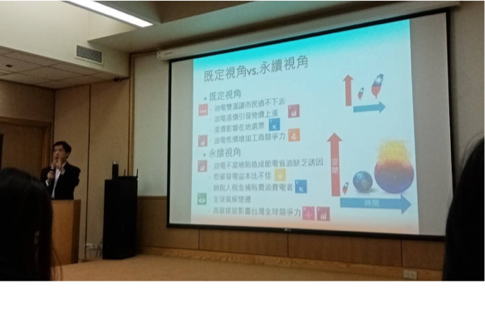 | 既定視角與永續視角的差別
 | 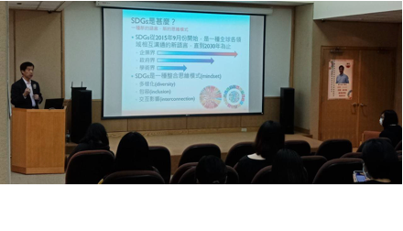 | 何謂SDGs?
 | 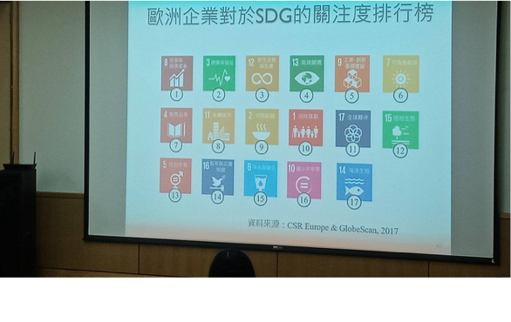 | 歐洲企業對於SDGs的關著度排行各項的意義
 | 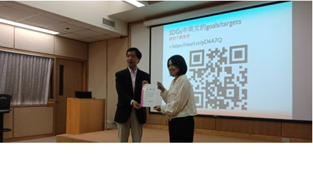 | 頒發感謝狀

